江苏省仪征中学2020一2021学年度高二化学学科寒假作业5
(综合练习2)答案
题号 | 1 | 2 | 3 | 4 | 5 | 6 | 7 | 8 | 9 | 10
答案 | D | B | D | C | B | B | B | C | B | D
题号 | 11 | 12 | 13 | 14 | 15
答案 | C | AD | A | D | BD

16．（8分）
(1)①C₃H₈(g)＋5O₂(g)=3CO₂(g)＋4H₂O(l) △H=－2220kJ·mol^{－1}
②+124.2kJ·mol^{－1}
(2)① 945.6KJ/mol ②小于
17. (12分)(1) －252.9(2分)
(2) CO₂＋8e－＋6H₂O===CH₄＋8OH－(2分) OH－在阳极被氧化，钾离子从右室往左室移动(2分)
(3) ①K＝(2分)
② 0.3 mol(2分)
温度过低，反应速率太慢；温度过高，CO选择性过大，二甲醚的选择性减小(2分)
18.（12）
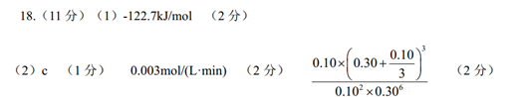.
（3）AC
19.（16）（1）N₂(g)+3H₂(g) = 2NH₃(g) △H＝－92.2 kJ·mol⁻¹。
（2） > （3）25% ；0.01mol/(L·min)；
增大氢气浓度或增大氮气浓度或增大反应物浓度或降温或增大压强或及时转移走生成的氨（其它合理答案均得分）
（4）相等（5）4NH₃＋5O₂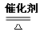4NO＋6H₂O
20．（12分）
(1)（酚）羟基、酯基(2分，写对1个得1分，对两个得2分)
(2)取代反应（2分）(3)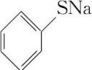（2分）
(4)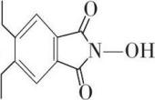（或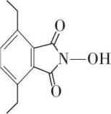等合理答案，2分）
(5)
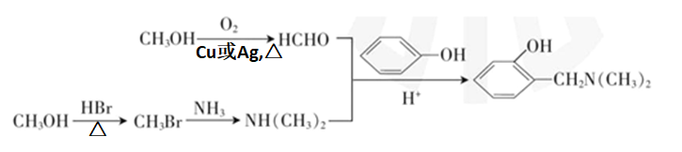 (4分)

注：凡有机物中原子连接错误、原子数目错误，该问不得分。合成路线流程图分步给分，每步1分（凡无条件或写错条件、无反应物或反应物写错，均不得分）。

